SOL 1:

#include<stdio.h>

int main()

{

int a[10][10],b[10][10],mul[10][10],r,c,i,j,k;

printf("Enter the no. of rows & columns=");

scanf("%d %d",&r,&c);

printf("Enter the first matrix element=\n");

for(i=0;i<r;i++)

{

for(j=0;j<c;j++)

{

scanf("%d",&a[i][j]);

}

}

printf("Enter the second matrix element=\n");

for(i=0;i<r;i++)

{

for(j=0;j<c;j++)

{

scanf("%d",&b[i][j]);

}

}

printf("Multiplication of the matrix=\n");

for(i=0;i<r;i++)

{

for(j=0;j<c;j++)

{

mul[i][j]=0;

for(k=0;k<c;k++)

{

mul[i][j]+=a[i][k]\*b[k][j];

}

}

}

//for printing result

for(i=0;i<r;i++)

{

for(j=0;j<c;j++)

{

printf("%d\t",mul[i][j]);

}

printf("\n");

}

return 0;

}

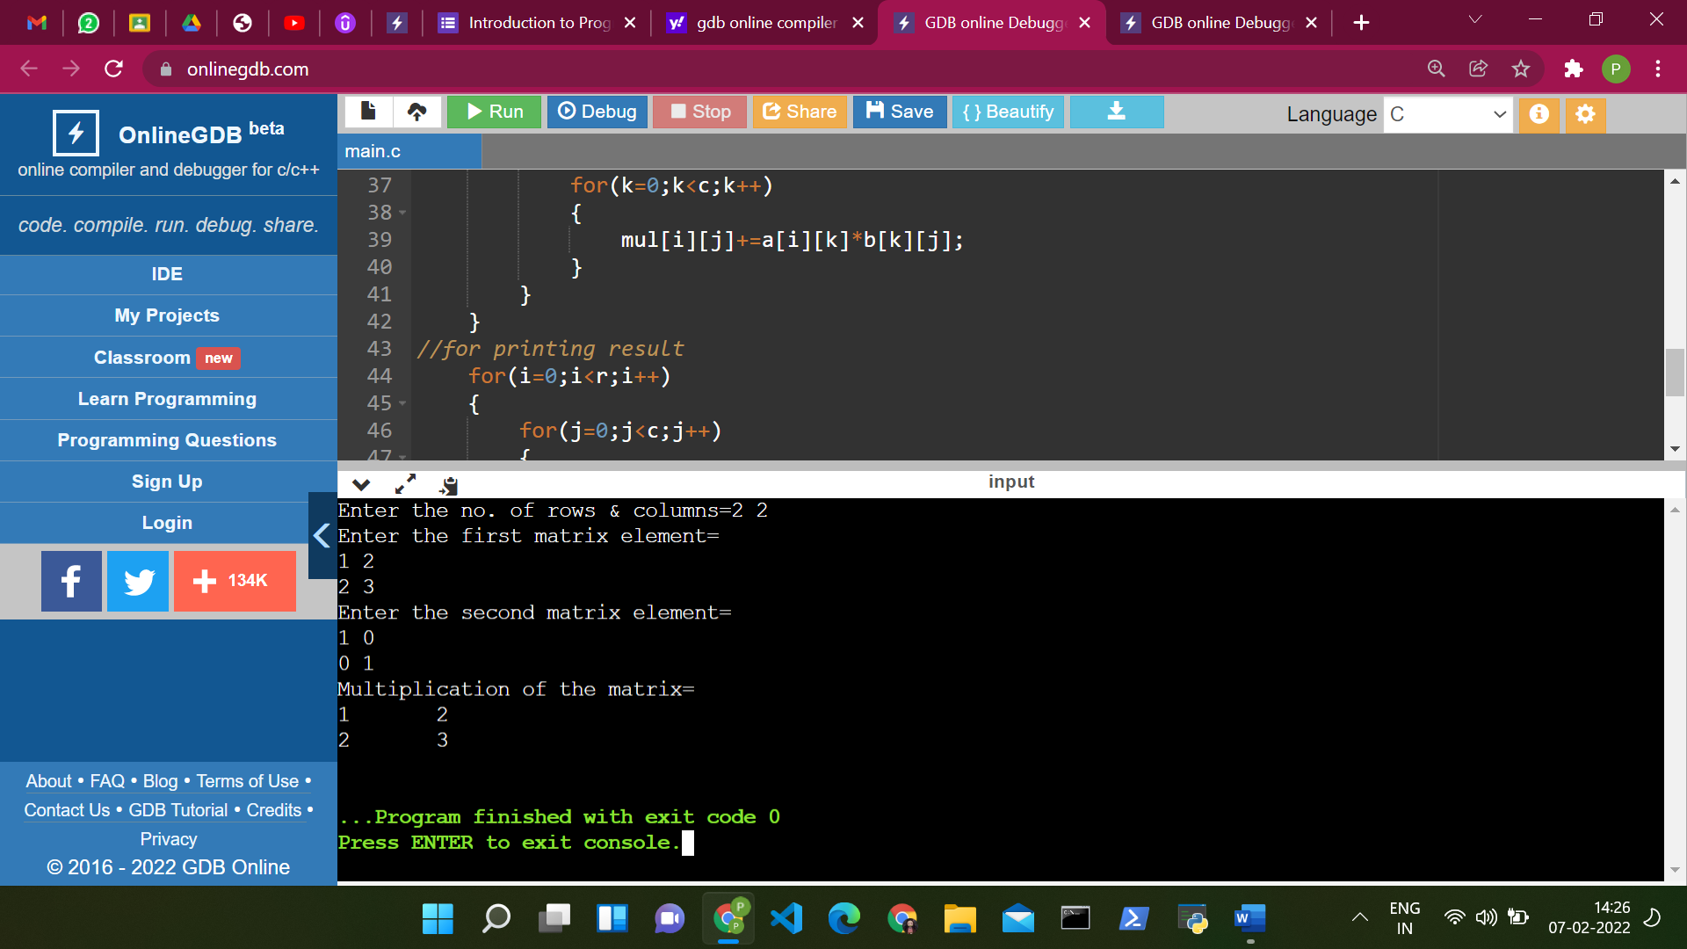

SOL 2:

#include<stdio.h>

int main()

{

int a[3][3],det,i,j;

printf("Enter the matrix element=\n");

for(i=0;i<3;i++)

{

for(j=0;j<3;j++)

{

scanf("%d",&a[i][j]);

}

}

printf("Determinant of the matrix=");

det= a[0][0]\*((a[1][1]\*a[2][2])-(a[2][1]\*a[1][2]))-a[0][1]\*((a[1][0]\*a[2][2])-(a[2][0]\*a[1][2]))+a[0][2]\*((a[1][0]\*a[2][1])-(a[2][0]\*a[1][1]));

printf("%d",det);

return 0;

}

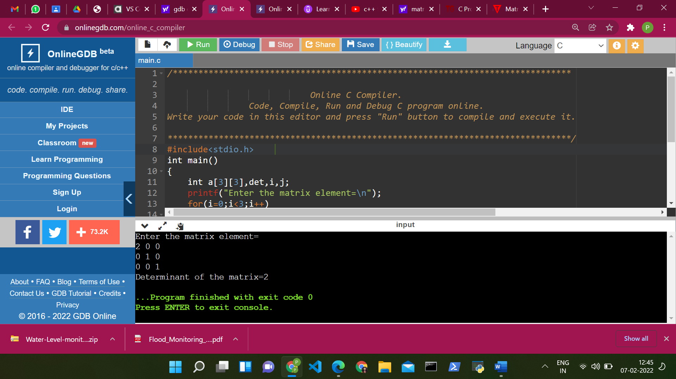

SOL 3:

#include<stdio.h>

int main()

{

int a[10][10],b[10][10],r,c,i,j,isEqual;

printf("Enter the no. of rows & columns=");

scanf("%d %d",&r,&c);

printf("Enter the first matrix element=\n");

for(i=0;i<r;i++)

{

for(j=0;j<c;j++)

{

scanf("%d",&a[i][j]);

}

}

printf("Enter the second matrix element=\n");

for(i=0;i<r;i++)

{

for(j=0;j<c;j++)

{

scanf("%d",&b[i][j]);

}

}

isEqual = 1;

for(i = 0; i < r; i++)

{

for(j = 0;j < c;j++)

{

if(a[i][j] != b[i][j])

{

isEqual = 0;

break;

}

}

}

if(isEqual == 1)

{

printf("\n Matrices are equal");

}

else

{

printf("\n Matrices are not equal");

}

return 0;

}

